È già da quattro anni che le classi inferiori partecipano al EU Code Week che mira a portare la programmazione e l'alfabetizzazione digitale a tutti in modo divertente e coinvolgente.

La classe 3t guidata dall'insegnante Jasna Moscarda ha partecipato con il tema ENCODE AN EMOJI durante le ore di lingua inglese. Per conoscere i pixel che compongono uno schermo digitale, gli alunni hanno codificato un'immagine in bianco e nero come numeri e hanno dipinto i quadrati. Ogni numero rappresenta un gruppo di pixel. Cosi' hanno trasformato la codifica nell'immagine e vicersa: gli alunni disegnano un'immagine e poi la codificano in numeri.

Ci siamo divertiti!

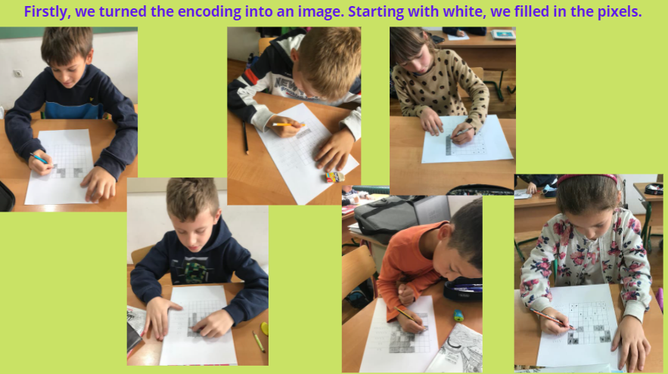

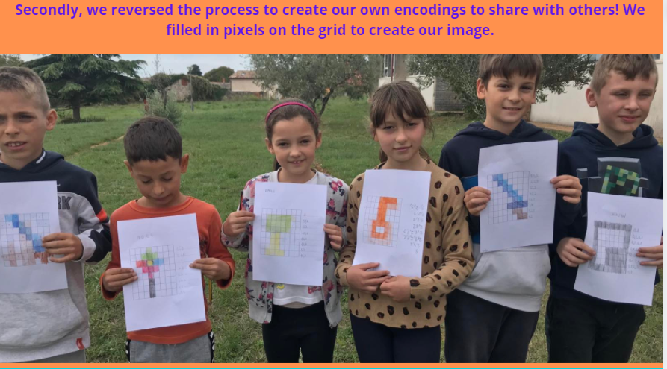

La prima classe con l'insegnante Daniela Beltrame ha partecipato con l'attività giocosa “Alla fattoria“. I bambini, divisi in due gruppi, dovevano trovare la sequenza corretta per portare gli animali della fattoria fino alle mangiatoie avendo a disposizione un numero limitato di mosse.

